**Mis on siseseadmed ja välisseadmed?**

Ülesande jaoks on vaja:

* Käärid
* Liimipulk

Ülesanne:

Sinu ülesandeks on jagada erinevad arvuti osad tulpadesse. Otsusta, kas see seade on Siseseade või Välisseade

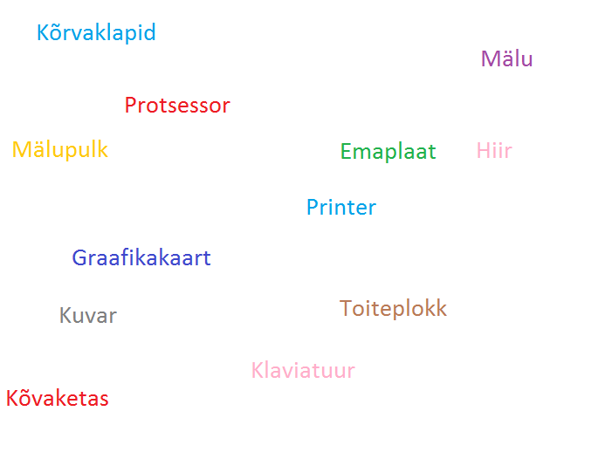Lõika need seadmed paberi pealt kääridega välja ja kleebi õigesse tulpa. Ole kääridega ettevaatlik!

|  |  |
| --- | --- |
| Siseseadmed | Välisseadmed |
|  |  |